Информация о прямой продаже пустующего дома
Черноборским сельским исполнительным комитетом производится прямая продажа пустующего дома согласно Указу Президента Республики Беларусь от 24 марта 2021 № 116 «Об отчуждении жилых домов в сельской местности и совершенствовании работы с пустующими домами» и постановления Совета Министров Республики Беларусь от 23 сентября 2021 года № 547 «О реализации Указа Президента Республики Беларусь от 24 марта 2021г. № 116»
Наименование объекта | Одноквартирный жилой дом
Местонахождение объекта | Могилевская область, Быховский район, д. Чечевичи, ул. Набережная, д. 18
Продавец объекта | Черноборский сельский исполнительный комитет  213317, Могилевская область, Быховский район, агрогородок Черный Бор, улица Промышленная, 12.
Описание объекта | одноэтажный бревенчатый одноквартирный жилой дом, общей площадью жилого помещения 62,7 кв.м.
Стоимость объекта, бел. рублей | 1 базовая величина (37 рублей) (согласно решения Могилевского областного исполнительного комитета от 13 сентября 2021г. № 5-58 «Об отчуждении пустующих жилых домов на территории Могилевской области»)
Адрес, время и порядок приема заявок | 213317, Могилевская область, Быховский район, аг. Черный Бор, улица Промышленная, 12  время приема с 8.00 до 13.00 и с 14.00 до 17.00 по рабочим дням, заявки принимаются до истечения 30 календарных дней со дня опубликования информации о прямой продаже пустующего дома
Представление документов | Заявка по установленной форме, копия документа, удостоверяющего личность без нотариального засвидетельствования
Контактные телефоны | 80223174106, 80295544423, т. 802231 70660
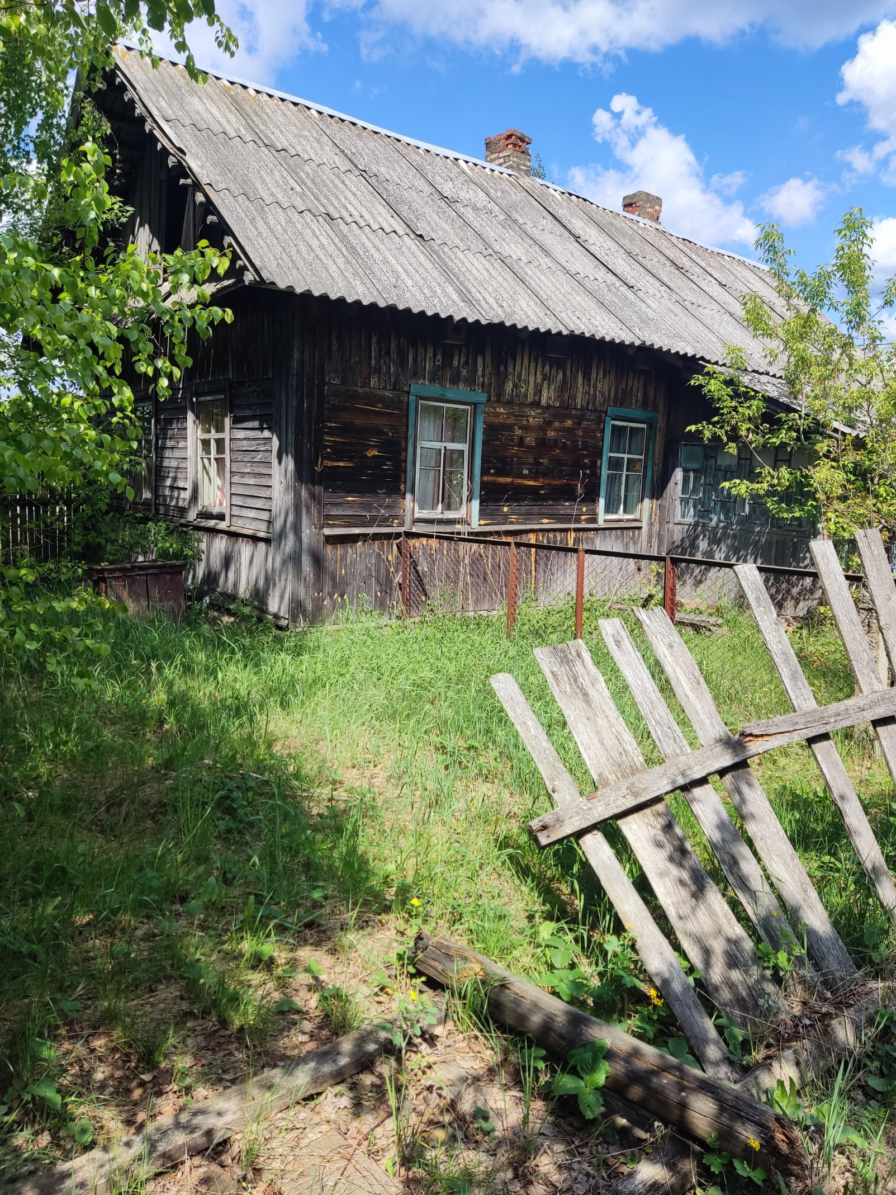
Претендентом на покупку пустующего жилого дома до истечения 30 календарных дней со дня опубликования сведений о его прямой продаже представляются лично либо через своего представителя в местный исполнительный и распорядительный орган следующие документы:
- заявка на покупку пустующего жилого дома по форме, установленной Государственным комитетом по имуществу;
- гражданином - копия документа, удостоверяющего личность, без нотариального засвидетельствования;
- индивидуальным предпринимателем – копия свидетельства о государственной регистрации без нотариального засвидетельствования;
- представителем или уполномоченным должностным лицом юридического лица Республики Беларусь - доверенность, выданная юридическим лицом, или документ, подтверждающий полномочия должностного лица, копии документов, подтверждающих государственную регистрацию юридического лица, без нотариального засвидетельствования, документ с указанием банковских реквизитов юридического лица;
- представителем или уполномоченным должностным лицом иностранного юридического лица - копии учредительных документов и выписка из торгового реестра страны происхождения (выписка должна быть произведена в течении года до подачи заявки) либо иное эквивалентное доказательство юридического статуса в соответствии с законодательством страны происхождения с переводом на белорусский или русский язык (верность перевода или подлинность подписи переводчика должны быть засвидетельствованы нотариусом или лицом, уполномоченным совершать нотариальные действия), доверенность или документ, подтверждающий полномочия должностного лица, документ о финансовой состоятельности, выданный обслуживающим банком или иной кредитно-финансовой организаций, с переводом на белорусский или русский язык (верность перевода или подлинность подписи переводчика должны быть засвидетельствованы нотариусом или лицом, уполномоченным совершать нотариальные действия).

Документы, составленные за пределами Республики Беларусь в соответствии с законодательством иностранного государства, должны быть легализованы, если иное не предусмотрено законодательством.
В случае поступления двух и более заявок от претендентов на покупку пустующего дома его продажа будет осуществляться по результатам аукциона.

